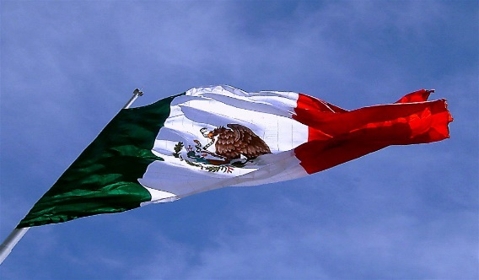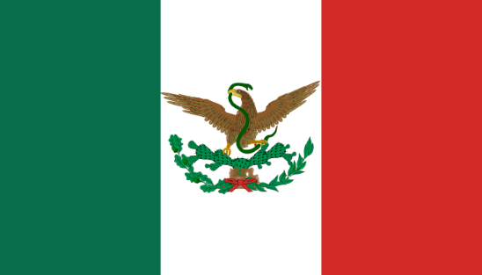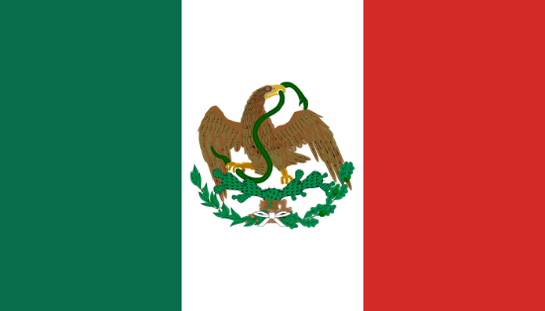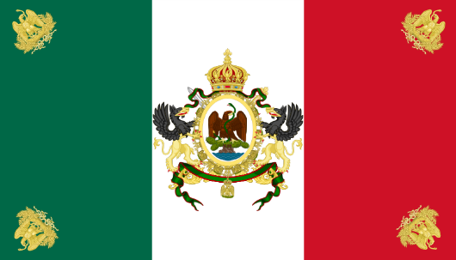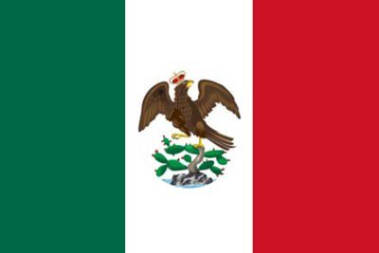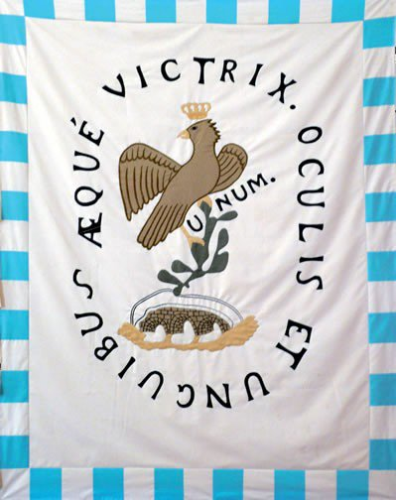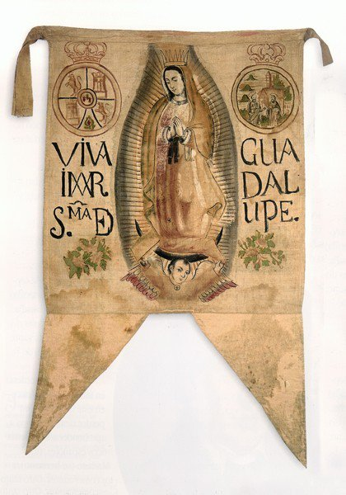

**Bandera actual (1968-actualidad)**

**Bandera durante el gobierno de Venustiano Carranza (1916-1934)**

**Bandera en la época de Porfirio Díaz (1881-1899)**

**Bandera del Ejército Trigarante**

**Bandera durante el Imperio de Maximiliano I de México (1864-1867)**

**Bandera del primer imperio**

**Bandera de Morelos**

**Estandarte del cura Hidalgo**